Перечень транспортных средств, признанных брошенными, разукомплектованными, бесхозяйными
дата осмотра | адрес | марка/модель/гос. номер/цвет | срок добровольного/принудительного перемещения | фотоматериалы
19.02.2020 | ул. Алексеевского,  д. 22 | Мазда MPV  серебристый  Р883МК76 | 05.03.2020/ -  в соответствии с п. 4.1, 4.2 постановления № 36 от 29.01.2018 | 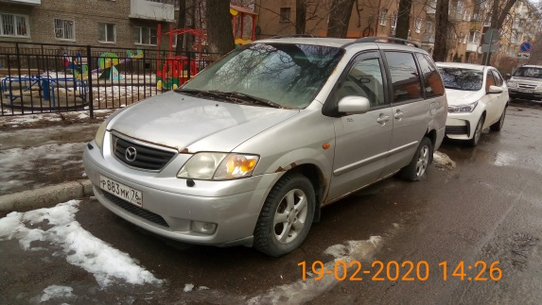 | 